Wakacyjne podróże.
Temat: Nadeszło lato.
Cele główne:
- rozwijanie mowy;
- poznawanie oznak lata;
- rozwijanie mowy i myślenia;
- rozwijanie słuchu fonematycznego.
Cele operacyjne: Dziecko:
- wypowiada się zdaniami rozwiniętymi;
- wymienia oznaki lata;
- rozwiązuje zagadki;
- dzieli nazwy na sylaby i na głoski.

- Karta pracy dla starszych dzieci, Litery i liczby, cz.2, str.77
- Karta pracy dla młodszych dzieci, Przygotowanie do czytania , pisania, liczenia, str.78
- Karta pracy, cz.4, str.64-67 (Układanie zdań na temat lata z wykorzystaniem zdjęć z karty pracy, np. Latem na polu dojrzewa zboże. Latem w ogrodach i na polach ludzie zbierają truskawki. Latem w lesie rosną jagody…).
- Rebus fonetyczny – Co to za pojazdy?
Obrazki: rak, oko, walizka, ekran, ręka, rower, sukienka, arbuz, motyl, okno, lalka, orzech, torba, miś, okulary, tort, obraz, spodnie, teczka, ananas, telewizor, ekierka, kot. Dziecko różnicuje pierwsze głoski w nazwach obrazków. Dokonuje ich syntezy po wymienieniu ich przez Rodzica i odgaduje nazwy pojazdów, np.
rak, oko, walizka, ekran, ręka – rower
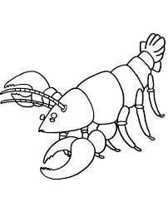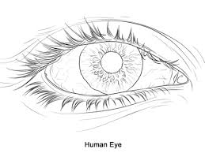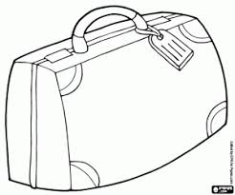
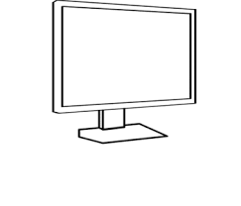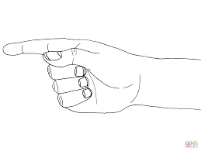
Sukienka, arbuz, motyl, okno, lalka, orzech, torba – samolot

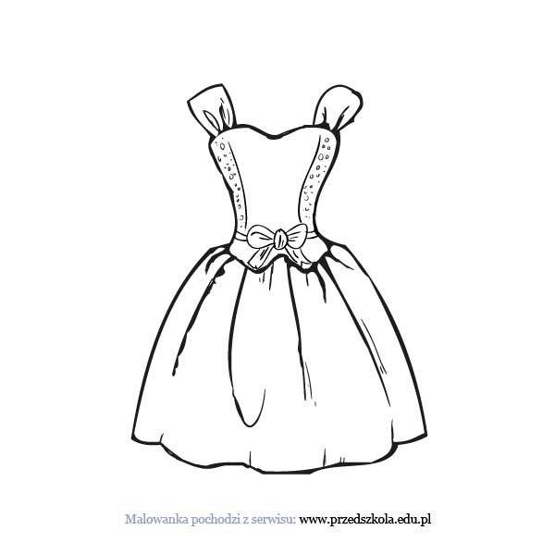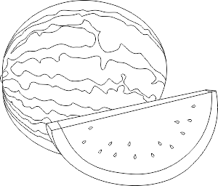
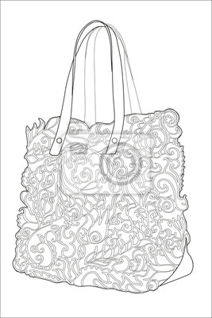
miś, okulary, tort, obraz, rower – motor

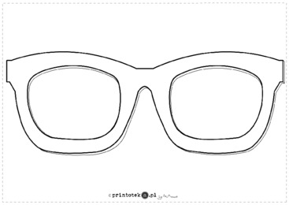
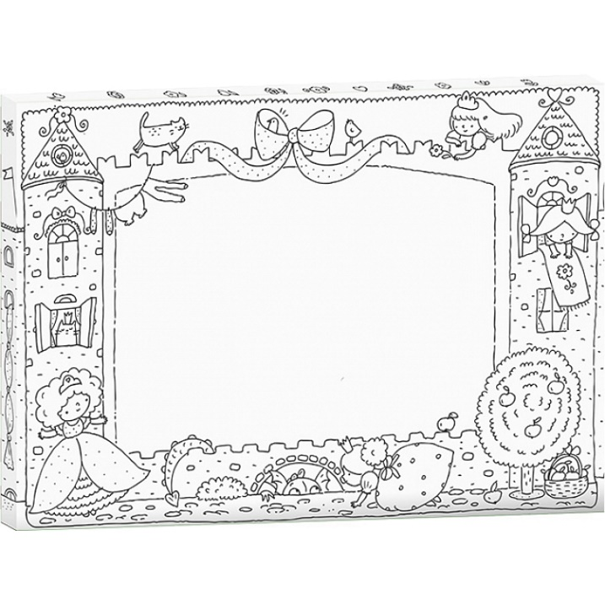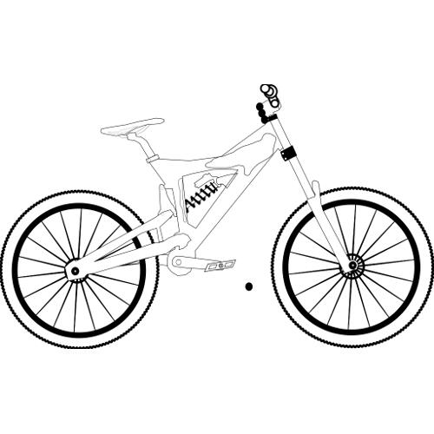
Spodnie, teczka, ananas, telewizor, ekierka, kot – statek

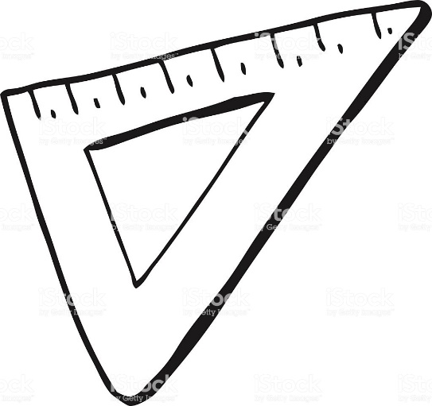
- Słuchanie wiersza Marioli Golc „Słoneczny uśmiech”.

„ Nadchodzą wakacje,
Słoneczna pora.
Słoneczny uśmiech
śle więc przedszkolak.
I tym uśmiechem ze słonkiem razem
ogrzeje wszystkie nadmorskie plaże.
Promienny uśmiech
prześle też górom,
by się nie kryły,
za wielką chmurą.
Ma jeszcze uśmiech
dla wszystkich dzieci.
Niech im w wakacje słoneczko świeci.
Rozmowa na temat wiersza:
- Kto przesyłał uśmiechy?
-Komu przedszkolak przesyłał uśmiechy?
- Dlaczego przesyłał je dzieciom?

Miłej pracy! I.Ponisz

